Міністерство освіти і науки України
Ніжинський державний університет імені Миколи Гоголя
Природничо-географічний факультет

Кафедра географії

Квач Євген Васильович

СУЧАСНИЙ СВІТОВИЙ ТУРИЗМ: РИЗИКИ ТА ФАКТОРИ,
ЩО ЛІМІТУЮТЬ РОЗВИТОК

Магістерська робота
на здобуття кваліфікації: магістр середньої освіти. Викладач географії, організатор з краєзнавчо-туристичної роботи

Галузь знань: 01 Освіта
Освітньо-професійна програма: середня освіта (Географія)
Спеціальність: 014 Середня освіта (Географія)

Науковий керівник:
канд. геогр. наук, доцент
Філоненко І.М.

Рецензент:
канд. геогр. наук, доцент
Шовкун Т.М.

Рецензент:
канд. екон. наук, доц., зав. каф.
туризму Чернігівського національного
технологічного університету Зеленська О.О.

Ніжин – 2018

ЗМІСТ

Вступ…………………………………………………………………………………3
1. Теоретико-методичні основи дослідження ризиків та факторів, що лімітують розвиток туризму……………………………………………..………5
1.1. Туризм і світова економіка…………………………………..………..………5
1.2. Ризики в туристичній діяльності та причини їх виникнення………….……..9
1.3. Класифікація ризиків та лімітуючих факторів у туризмі…………….....…14
1.4. Особливості методики дослідження ризиків та факторів, що лімітують розвиток туризму…………………………………………………..……………….22
2. Ризики, як невід’ємна складова туристичної діяльності……………...….25
2.1. Прояви впливу основних ризиків на туристичну діяльність…………...…..25
2.2. Територіальні відмінності впливу ризиків та факторів, що лімітують розвиток туризму…………………………………………………….…………………..…..30
2.3. Наслідки ризиків та управління ризиками в туристичній сфері……....…33
3. Основні ризики та фактори, що впливають на розвиток туризму в Україні………………………………………………………………………….…..38
3.1. Сучасний стан розвитку туризму в Україні та фактори, що його лімітують……………………………………………………..……………………..38
3.2. Шляхи подолання негативного впливу лімітуючих факторів та перспективи розвитку українського туризму………………...…………….….43
Висновки………………………………………………………………….………..48
Список використаних джерел…………………………………..……………….50
Додатки…………………………………………………………………..………..54

Вступ

Актуальність дослідження. У ХХІ столітті туризм став однією з найбільш перспективних та прибуткових галузей економічної діяльності.
Багатогранність та соціально-економічна важливість туризму потребує всебічного дослідження всіх її аспектів, а також ідентифікацію ризиків, прогнозування кризових ситуацій та управління підприємством в таких умовах. Важливість визначення ризиків для туристичного підприємства зумовлена тим, що на його функціонування впливають сезонні коливання попиту, короткий цикл ділової активності та специфіка самого туристичного продукту. Тому аналіз лімітуючих чинників та вчасне прийняття заходів для обмеження їх впливу є обов'язковою умовою для успішного функціонування туристичної сфери.
Актуальним є дане питання і для України, яка за наявності низки обмежуючих факторів та ризиків для туристичних компаній не може повною мірою використати свій потенціал. Нестабільна економічна ситуація, складні умови для конкуренції, низькі доходи переважної більшості громадян сприяють посиленню негативних наслідків кризового стану на всі сфери господарської діяльності, в тому числі й туризм. Багатогранність прояву ризиків та їх ігнорування державою, несприятлива законодавча база для туристичних підприємств зумовлюють актуальність дослідження даної проблеми в нашій державі.
Тому об'єктом дослідження є туризм, як одна з найбільш динамічних та перспективних сфер економічної діяльності, предметом - ризики та фактори, що лімітують розвиток туризму в розрізі світу та України.
Мета: дослідити закономірності впливу та поширення основних ризиків і лімітуючих факторів туризму.
Завдання:
1. Дослідити роль туризму в світовій економіці та необхідність його розвитку в усіх країнах.
2. Виявити специфіку ризиків туристичної діяльності та джерела їх виникнення.
3. Дослідити особливості оцінки ризиків у туризмі та управління ними.
4. Простежити територіальні аспекти та характер прояву ризиків та факторів, що лімітують розвиток туризму.
5. Визначити лімітуючі фактори, що впливають на туристичну діяльність в Україні та визначити перспективи розвитку галузі в даних умовах.
Методи дослідження. В першому і другому розділі використовувалися методи групування, статистичного аналізу і графічний метод. У третьому розділі було використано методи порівняння, графічний метод, метод статистичного аналізу, підрахунків і логічний метод.
Структура роботи. Магістерська робота складається з трьох розділів, викладена на 53 сторінках. Список використаних джерел нараховує 41 найменування.

1. Теоретико-методичні основи дослідження ризиків та факторів, що лімітують розвиток туризму

1.1. Туризм і світова економіка

Завдяки стрімким темпам розвитку туризм зайняв провідне місце у структурі господарства світу, а також отримав визнання найбільш перспективної сфери економічної діяльності. Його вплив на економіку країн колосальний, адже попри створення робочих місць для громадян та значних доходів від ввезеної валюти, туризм дає змогу продавати місцеві послуги таким супутнім з ним видам діяльності, як транспорт, розміщення та харчування, страхування і т. д.
Туризм є важливим напрямком розвитку економіки як для провідних держав, так і країн, що розвиваються, оскільки ця індустрія успішно функціонує навіть в періоди економічних криз.
За даними дослідження впливу туризму на світову економіку у 185 країнах світу Світова рада подорожей та туризму (WTTC) встановила, що туризм разом з суміжними з ним галузями створили у 2017 році 10,4% світового ВВП або 8,27 трильйони доларів (рис. 1.1).
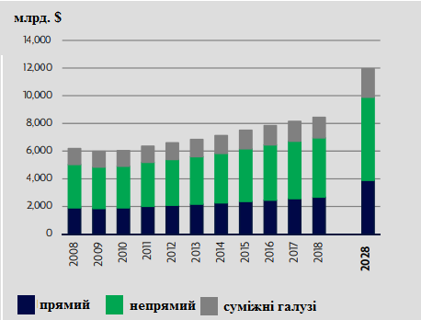
Рис. 1.1. Динаміка грошових надходжень від туризму, за [35]
У 2017 році туристична сфера принесла на 4,6% більше прибутків, ніж за попередній рік, що перевищує ріст світового ВВП за цей період (3%). За прогнозами WTTC, у 2018 році прибуток від туризму зросте на 4,0% та становитиме 11,7% світового ВВП [35]. Загалом понад 30% продажу послуг на планеті належать експорту туристичних послуг [41].
В багатьох країнах туризм займає важливе соціально-економічне значення, ставши пріоритетною галуззю. Це можна пояснити наступними вигодами:
- збільшення місцевих доходів;
- створення нових робочих місць;
- розвиток галузей, пов'язаних з виробництвом туристичних послуг;
- розвиток соціальної та виробничої інфраструктури у туристичних центрах;
- зростання рівня життя громадян.
- збільшення валютних надходжень

Індустрія туризму представлена у всіх країнах світу, однак в деяких з них внесок галузі у валовий національний дохід досягає 20-40%, перетворившись на основне джерело отримання валюти. Найбільш залежною від туризму Всесвітня рада з туризму та подорожей (WTTC) визнала Мальдіви, де ця галузь у 2017 році становила 39,6% від загального ВВП. Наступними в цьому списку є переважно острівні екзотичні країни: Британські Віргінські острови (35.4%), Макао (29.3%), Аруба (28.1%), Сейшели (26.4%). В Європі значною мірою від туризму залежать Мальта (14,2% ВВП), Чорногорія (11%) і Хорватія (10,9%) [35].
Сфера туризму створює велику кількість робочих місць. Їх кількість щороку збільшується у 1,5 разів швидше, порівняно з середнім показником інших галузей діяльності. Особливо помітний цей вплив у країнах, де понад 50% працівників у певний сезон залучені до видів діяльності, пов'язаних з туризмом [41].
За даними WTTC 2017 року 37,4 % населення Мальдів прямо чи опосередковано обслуговують сферу туризму, а на Сейшельських островах відповідний показник становить 66%. А безпосередньо до сфери туризму у світі залучено 118 454 000 працівників, або 3,8% зайнятого населення [35]. Лише протягом 2018 року очікується збільшення цього показника на 2,2%, а в 2028 частка працюючих у сфері туризму має досягти 4,2% (рис. 1.2.).
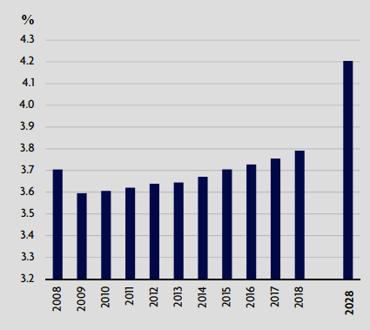
Рис. 1.2. Динаміка частки працюючих безпосередньо
у сфері туризму, за [35]

Створення одного робочого місця у сфері туризму потребує в 20 разів менше витрат, ніж у промисловості. У той же час залучення нових технологій в галузі не зумовлює необхідності у звільненні персоналу. А оборотність інвестиційного капіталу у чотири рази перевищує відповідний показник інших сфер господарства.
Для ефективної туристичної діяльності необхідно розвивати туристичний продукт сумісно з іншими галузями господарства. Тому туристична індустрія здатна вивести на якісно новий рівень транспорт, торгівлю, зв'язок, будівництво, сільське господарство і виробництво товарів широкого вжитку, тим самим стимулюючи перебудову економіки. Врешті-решт це призводить до диверсифікації економіки та поліпшення фінансової стабільності держави.
За рахунок туризму у вигляді прямих (оплата візи, митний збір) і непрямих податків (підвищення оплати праці персоналу призводить до росту суми прибуткового податку) збільшується дохід до державних бюджетів. Вкладення коштів у туристичний бізнес вигідне також тим, що має короткий період окупності вкладених коштів та можливість отримання доходу у вільно конвертованій валюті.
Також туризм може залучувати іноземну валюту та різноманітні інвестиції. Інвестиції в туристичну індустрію в 2017 році становили 882,4 млрд. дол. США, або 4,5% від загального обсягу інвестицій [35]. Їх кількість повинна зрости на 4,8% в 2018 році, а у 2028 році розраховують на частку інвестицій в туризм 5,1% від загальної суми (рис. 1.3).
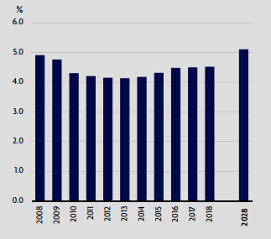
Рис. 1.3. Динаміка частки інвестицій в галузь туризму, за [35]

Поряд з позитивним впливом, для окремих держав розвиток туризму може викликати й негативні наслідки. До таких належать: підвищення вартості товарів та послуг; можливість витоку фінансів за кордон внаслідок туристського імпорту; недостатнє фінансування інших сфер економіки.

1.2. Ризики в туристичній діяльності та причини їх виникнення

Туристичний бізнес найбільш чутливий до впливу важкопрогнозованих руйнівних явищ природи, соціальних та політичних криз, загроз зараження небезпечними хворобами та інших несприятливих чинників. Підвищена вразливість туристичної сфери зумовлена специфікою туристичного продукту різними факторами ризиків, які мають вплив як на туристів, так і діяльність суб'єктів туристичної індустрії.
Туристичне підприємство ніколи не може бути впевненим у досягненні визначених планів, адже практично неможливо спрогнозувати чинники, які матимуть вирішальний вплив у майбутньому. Оскільки туристичні компанії повинні працювати в умовах невизначеності, їх діяльність супроводжується ризиком.
Ризик у туристичній діяльності ˗ це можливість втрат або збитків підприємства при недосягненні поставлених цілей чи прорахунках під час управління підприємством [27]. Ризики визначають як загрозу втрати туристичним підприємством частини своїх ресурсів, недоотримання грошових надходжень або перевитрати внаслідок проведення певних виробничих і фінансових операцій.
До основних рис, що розкривають зміст ризику, відносяться [28]:
- суперечливість;
- альтернативність;
- невизначеність.
Суперечливість проявляється в різних рисах ризику. Як вид діяльності, ризик виступає стимулятором поштовху для креативних ідей та підприємницької винахідливості за умов невизначеності та неминучості прийняття рішень. Такий стан змушує мислити за межами стереотипів, долати психологічний бар'єр та впроваджувати нові, більш перспективні види діяльності, які можуть дати бажаний результат. Ця риса ризику прискорює економічний і технічний прогрес, має позитивний вплив на політичну сферу і суспільну думку.
Водночас ризик ініціює авантюризм поведінки та суб'єктивне мислення, певних соціально-економічних втрат, якщо в умовах недостатньої інформації відсутній ретельний аналіз об'єктів та явищ, щодо яких ухвалюється рішення.
Альтернативність ризику пов'язана з можливістю прийняття рішень, де існує два чи більше варіанти вибору. Відсутність вибору передбачає неможливість настання ризикованої події, тому і немає ймовірності ризику. Залежно від характеру ризикованої ситуації альтернативність набуває різних рівнів складності та оцінюється різними шляхами. Настання складних ситуацій вимагає при прийнятті рішень не тільки опиратись на минулий досвід та інтуїцію, а й застосовувати необхідні методи та методики.
Невизначеність проявляється різнорідними формами та змістом. Вона виникає внаслідок відсутності достовірної інформації, яка спонукала б до однозначного рішення. Важливість надавання цій властивості особливої уваги зумовлена тим, що ігнорування об'єктивних і суб'єктивних джерел невизначеності оптимізованих на практиці процесів управління і регулювання позбавлене жодних перспектив. Оскільки знайти методи позбавлення впливу чинників невизначеності майже неможливо, необхідно враховувати ризик , щоб підібрати оптимальні альтернативи.
До факторів невизначеності та джерел економічного ризику відносяться спонтанність, випадковість, існування протиборчих тенденцій, імовірний характер НТП, неповна, недостатня інформація про об'єкт, джерела, що сприяють виникненню невизначеності й ризику.
Спонтанність стосується спонтанного характеру природних стихій і явищ, які можуть бути викликані землетрусами, повенями, бурями, ураганами, що негативно впливають на можливості ведення туристичного бізнесу та спричинити непередбачувані витрати.
Випадковість різних соціально-економічних і технологічних процесів, багатогранність розвитку матеріальних відносин, які мають місце під час діяльності суб'єктів туризму, зумовлюють варіативність розгортання сценаріїв однакової події, тому можна стверджувати про факт випадковості. Це пояснює малоймовірність досягнення очікуваного результату. Прикладом є неможливість точного передбачення кількості пасажирів транспорту, який надаватиме послуги за визначеним маршрутом. Результат цієї події завжди залежатиме від випадковості. Водночас постає необхідність визначення точної кількості транспорту, задіяного в маршруті. Від прийнятого рішення залежатиме ступінь вигоди, яке отримає підприємство, що надає послуги пасажирам.
Існування протиборчих тенденцій та розбіжність інтересів проявляється у вигляді різноманітних форм: від воєн і міжнаціональних конфліктів, до конкуренції та простого зіткнення суперечливих інтересів. Так військові дії можуть зумовити встановлення обмежень на експорт чи імпорт для підприємства, конфіскацію товарів, лімітування зовнішніх інвестицій внаслідок замороження чи експропріації активів та прибутків за кордоном. Боротьба за покупця змушує конкурентів збільшувати асортимент послуг, що надаються, покращувати їх якість та зменшувати ціни. Можлива недобросовісна конкуренція, коли конкуренти ускладнюють підприємницьку діяльність незаконними діями.
Ймовірний характер НТП проявляється при відтворенні невизначеності та ризику й визначає хід розвитку техніки і науки, особливо на короткий відрізок часу може передбачатися з досить високою достовірністю. Проте майже неможливим є повне визначення конкретних наслідків певних наукових чи технічних винаходів. Завдяки ймовірнісній природі технічний прогрес завжди пов'язаний із ризиком, тому що віддалені у часі витрати і результати можна передбачити лише в деякій мірі.
Для прийняття рішень необхідно володіти достатньо повною і правильною інформацією. До неї входять наступні дані: оцінка величини попиту товарів і послуг; фінансову стабільність та доступність товарів клієнтам; про ціни, курси, тарифи, дивіденди; про можливості устаткування і нової техніки; про можливі дії конкурентів та ін. Інформація такого типу часто може бути недостатньо різносторонньою та достовірною. Для багатьох компаній спотворення інформації спрямоване на отримання переваги над конкурентами, увівши їх в оману. Як наслідок ˗ низька якість інформації, використана з метою прийняття рішень, значно підвищує ймовірність появи негативних аспектів діяльності підприємства .
Джерелами, що сприяють зростанню невизначеності, виступають також:
- Недостатня матеріально-технічна база та обмеженість трудових та інших ресурсів у процесі прийняття і реалізації рішення;
- відсутність однозначної інформації про об'єкт через сформовані в сучасних умовах рівні і методи наукового пізнання;
- розбіжності соціально-психологічних установок, ідеалів, оцінок і стереотипів поведінки людини [28].
Підприємницькі ризики виникають внаслідок впливу численних факторів ˗ умов, здатних зумовити невизначеність наслідків проведення господарської діяльності (рис. 1.4).
До основних критеріїв визначення чинників ризику належать: джерело виникнення (зовнішні та внутрішні фактори); ступінь впливу (фактори прямої та непрямої дії). Фактори, що мають прямий вплив, мають безпосередній характер впливу на кінцевий результат діяльності підприємства та ступінь ризику. Фактори, що мають непрямий вплив, можуть впливати на процеси лише опосередковано, однак спричиняють помітні зміни. Ознаки, що відображають діяльність власне підприємства, належать до внутрішніх; зовнішніми виступають ті параметри, що відображають зовнішні умови суб'єкта туристичної діяльності.
Сфера обігу діяльності туристичного підприємства чутлива до впливу таких чинників, як: недотримання визначеного графіку постачання продукції компаніями, що співпрацюють з підприємством, безпідставна відмова оплати замовниками наданих послуг; банкрутство чи припинення діяльності ділових партнерів.

За ступенем впливу
Внутрішні фактори
За джерелом походження
Фактори впливу на ступінь підприємницького ризику
Зовнішні фактори

Стан техніко-технологічної бази виробництва та характер інноваційних процесів;
Рівень організації виробничого процесу;
Стратегія розвитку, тактичне й оперативне планування;
Забезпеченість ресурсами та ефективність їх використання;
Конкурентоспромож-ність продукції;
Обсяг реалізації;
Продуктивність праці;
Витрати виробництва та обігу;
Рівень прибутковості підприємства

Фактори непрямого впливу
Політична ситуація;
Науково-технічний прогрес;
Економічна ситуація в країні та галузі;
Ринкова кон'юнктура;
Міжнародні події;
Природне середовище

Фактори прямого впливу
Законотворча політика держави з регулювання господарської діяльності;
Непередбачені дії державної влади та місцевого самоврядування;
Податкова система;
Відносини з партнерами;
Конкуренція;
Рівень злочинності

Рис. 1.4. Фактори впливу на ступінь підприємницького ризику за [4, 26]

Стратегічні управлінські рішення, які приймаються менеджерами, залежать від таких внутрішніх факторів ризику: неправильний вибір або помилкове формулювання мети діяльності підприємства, внаслідок чого розроблена стратегія призводить до негативних наслідків; помилковість визначення стратегічних можливостей підприємства внаслідок врахування помилкових даних, переоцінка здатності підприємства функціонувати в умовах автономії, хибність прогнозування впливу зовнішніх факторів у довгостроковій перспективі. Під час прийняття тактичних рішень ризики головним чином пов'язані з вірогідністю втрати частини інформації чи спотворення змісту інформації, коли тактичне планування приходить на зміну тактичному. Головним фактором виникнення ризиків цієї групи виступає низька якість управлінських рішень. Будь-якому рівню обраних рішень притаманні фактори ризику, що приходять як зовні, так і зсередини підприємства. Тому стратегічні рішення відрізняються більшою кількістю і значно вищим впливом зовнішніх і внутрішніх чинників, ніж для тактичних та оперативних.
Після проведення огляду ризиків стає зрозуміло, що їх численність та масштабність зумовлює необхідність створення системи заходів уникнення та попередження ризиків, а також прийняття мір щодо відшкодування збитку в разі його настання. А нехтування цими факторами розцінюватиметься як непрофесійна та небезпечна діяльність.

1.3. Класифікація ризиків та лімітуючих факторів у туризмі

Виробництво та реалізація туристичних послуг пов’язана з великою кількістю видів ризиків. Їх наявність зумовлює необхідність їх класифікації та розгляду. На основі взаємодоповнення підходів різних авторів було складено узагальнену класифікацію усіх можливих ризиків туристичного підприємства (рис. 1.5).
До зовнішніх відносяться ризики, що не мають безпосереднього впливу на туристичну діяльність суб'єкту туристичної діяльності. Їх виникнення пов'язане із зовнішнім середовищем відносно компанії. Серед зовнішніх ризиків виділяють: інфляційні ризики (пов'язані зі значним та нерівномірним зростанням вартості як продуктів харчування, палива, енергоносіїв, так і послуг підприємства), політичні ризики (виникають внаслідок частих змін нормативно-правової бази сфери ліцензування і сертифікації послуг туристичної фірми, нестабільності соціально-політичної ситуації в державі, шахрайство), ризики природно-кліматичного характеру, ризик неспроможності клієнтів купувати найдорожчі види послуг, і група фінансові ризики (інфляція, валютні ризики, зміна умов надання кредитних послуг чи зміна відсоткових ставок.) [9].
За джерелом походження
зовнішні
внутрішні
За зміною в часі
динамічні
статичні
За тривалістю
короткострокові
постійні
За ступенем правомірності
виправдані
невиправдані
За можливістю страхування
страхові
нестрахові
За наслідками
допустимі
критичні
катастрофічні
За оцінкою
абсолютні
відносні
За характером наслідків
чисті
спекулятивні

Рис. 1.5. Класифікація ризиків туристичного підприємства (складено автором)

Внутрішні ризики виникають під час управління туроперайтингом та зумовлені недостатньою ефективністю роботи туристичної фірми. Внутрішнім ризикам характерне поєднання фінансових та нефінансових ризиків. Фінансові ризики виникають у процесі проведення фінансових операцій туристичної фірми. До цього виду ризиків відносять: валютні, кредитні, інвестиційні, цінові, ризики недоотримання чи несвоєчасного надходження коштів, ризик упущеної вигоди. Оцінка нефінансових ризиків відбувається якісним методом. До групи нефінансових ризиків входять: комерційні (пов'язані з реалізацією туристичного продукту, наприклад, ризик нескладених договорів чи відмови від путівки), інноваційні (ймовірність втрати коштів, вкладених компанією у розробку нового туристичного продукту, що не матиме належного попиту серед клієнтів), стратегічні (створення неефективної системи впровадження стратегічних планів підприємства), ризики, пов'язані з персоналом, а також ризик погіршення репутації.
Процес страхування передбачає поділ ризиків на чисті та спекулятивні. Чистий ризик передбачає отримання збитку або відсутність отримання позитивного результату (природний, екологічний, політичний , виробничий, комерційний, діловий тощо). Спекулятивні спрямовані одночасно на отримання як збитків, так і прибутків, та загалом можуть відноситись до фінансових ризиків [22].
В залежності від зміни в часі ризики туристичної діяльності можуть бути динамічними або статичними. Динамічний ризик зумовлений непередбачуваними змінами внаслідок управлінських дій або процесів економічної, політичної та інших сфер суспільного життя. Маючи ймовірнісний характер, наслідки динамічного ризику залежать від обставин, наприклад, ризик настання банкрутства чи погіршення економічної ситуації в державі. Статистичним ризикам не притаманна зміна в часі, це може бути виникнення пожежі або стихійних лих.
Рівень абсолютного ризику вимірюється грошовими одиницями, відносний ризик виражають за допомогою відсотків або частки від одиниці. Наприклад, ризик ведення управлінської діяльності в абсолютному відношенні виражається як сума збитків та втрат, а відносному ˗ в якості ступеня ризику, тобто ймовірністю нездійснення запланованих дій чи цілей щодо запланованої прибутковості компанії [22].
За періодом тривалості ризики бувають короткотермінові й постійні. До короткотермінових відносяться ризики, що створюють загрозу для підприємця на протязі кінцевого відомого періоду (наприклад валютний ризик що може виникнути при перевезенні туристів). Критерієм зарахування ризиків до постійних є безперервна загроза підприємницькій туристичній діяльності в певному географічному регіоні (руйнівні наслідки землетрусу чи затоплення) або певної галузі економіки.
Оскільки головним завданням підприємця є обачливість ризикованих дій, дотримання тих меж, які не призведуть до банкрутства компанії, необхідно відрізняти допустимі, критичні та катастрофічні ризики. Допустимим (неістотним) є ризик управлінських дій, що не може призвести до втрати прибутку туристичного підприємства. Пішовши на цей ризик, менеджер зберігає економічну доцільність підприємницької діяльності. Критичний (істотний) ризик може призвести до втрат, які перевищуватимуть очікувані прибутки, ймовірна також втрата усіх коштів, виділених на реалізацію туристичного проекту. Катастрофічний (загрозливий) ризик має прийняте рішення, результати якого можуть зумовити настання неплатоспроможності туристичного підприємства [22]. Як правило, наслідком катастрофічного ризику є банкрутство туристичної компанії, оскільки під ризик потрапляють не тільки вкладені підприємцем кошти, а і його майно.
Ступінь правомірності ризиків буває виправданим (правомірним) і невиправданим (неправомірним). Цей тип класифікації є одним з найбільш важливих, оскільки має велике практичне значення. Для того, щоб ризик був виправданий, він має бути спрямований на важливі суспільно-корисні досягнення та співвідноситись з ними.
За можливістю страхування всі ризики можна поділити на страхові та нестрахові. Щоб зменшити збитки за прийняті рішення, підприємець може застрахувати ризик та здійснювати певні внески до страхової компанії, що дасть змогу частково перенести ризик на інші суб'єкти економіки. Більшість видів ризиків (наприклад, ризик втрати майна, прибутку, ризик виникнення пожежі, аварій) є можливість застрахувати. Однак є такі ризики, застрахувати які страхові компанії відмовляються, але взяття відповідальності на себе розкриває можливість отримання високого прибутку підприємством.
Отже, усі ризики, які притаманні туристичним підприємствам, так чи інакше пов’язані зі створенням і реалізацією туристичного продукту. Це обумовлено тим, що специфіка діяльності туристичних підприємств викликана особливостями туристичного продукту, які визначають спектр ризиків, притаманних туристичному виду господарської діяльності.
Слід зазначити, що всі ризики в туризмі можна поділити на виробничі, фінансові, інвестиційні та страхові (додаток А).
Усі ризики в туризмі можна також поділити на ризики туристів та ризики діяльності туристичних підприємств.
Ризики туристів здійснюють певний вплив на діяльність туристичних підприємств у зв’язку з покладанням вітчизняним законодавством на туристичне підприємство обов’язку забезпечити страхування туристів, шляхом реалізації туристу страхових послуг в якості посередника між страховиком і страхувальником або шляхом контролю за наявністю у туриста власної страховки. Ризики туристів, пов’язані з можливістю спожити туристичний продукт з характеристиками нижчої якості за вказані в договорі на туристичне обслуговування, можуть підвищувати ризик туристичного підприємства не реалізувати в подальшому аналогічні або повністю відмінні за своїми характеристиками туристичні продукти у зв’язку з втратою довіри споживачів, яка знайде відображення у зниженні попиту [10]. Таким чином, реалізація ризиків, які притаманні споживачам туристичних послуг, може призвести до реалізації ризиків, які притаманні самому туристичному підприємству.
Ризики діяльності туристичних підприємств пов’язані з економічними ризиками. Вони проявляються при здійсненні будь-яких фінансових операцій, господарчої, інвестиційної, управлінської та партнерської діяльності, за які відповідає підприємець, який приймає управлінські рішення. Існування фактору ризику зумовлює необхідність економії фінансових та матеріальних ресурсів підприємцем, розрахунку ефективності нових проектів і комерційних договорів.
Настання події ризику супроводжується втратою майна чи зменшенням його вартості, а також появою додаткових фінансових витрат. Подібні результати ризикових подій називають збитками. У випадку можливості вартісно оцінити їх наслідки мова йде про матеріальні збитки.
При матеріалізації ризику господарської діяльності відбувається недосягнення підприємством намічених планів. Це можуть бути незаплановані витрати, збитки або зменшення розміру очікуваних доходів. Тому економічний (господарський) ризик є важливим фактором успішності функціонування туристичного підприємства. Окрім спричинення збитків для туристичної фірми, появою даного ризику можна пояснити динаміку економічного середовища, коливань ринку збуту та зміну поведінки клієнтів.
До лімітуючих чинників, які негативно впливають на виробничу активність підприємств туристичної індустрії, перешкоджаючи підвищенню ефективності їх функціонування, належать політичні, економічні, природно-екологічні, нестача ресурсів, обмеженість вільного часу в туристів, відсутність знань у підприємців, відсутність інформації про регіон, сезонність.
Політичні фактори відіграють важливу роль в розвитку туризму як в окремо взятому регіоні, так і в міжнародному масштабі. До них можна віднести: внутрішню політику, яку проводить дана держава; міжнародні відносини, які складаються між країнами; введення візового режиму; військові конфлікти, акти тероризму; терористичні дії. Все це значно впливає на розвиток туризму як в конкретному регіоні, так і в міжнародному масштабі.
До цієї групи факторів слід віднести також юридичні обмеження: наприклад, закони щодо захисту навколишнього середовища, з будівництва, закони, що визначають різні зони розвитку туризму і т. д.
Економічні чинники мають велике значення для успішного функціонування індустрії туризму. Зазвичай країни з розвиненою економікою мають високі показники розвитку внутрішнього та міжнародного туризму. Це пояснюється добре розвиненою матеріально-технічною базою (транспорт, засоби розміщення та харчування туристів, інфраструктура, сучасні технології) і високим рівнем добробуту населення.
Саме можливості туристів придбати певний товар чи послугу стають вирішальними в обмеженості туристичного попиту. Тому задоволення попиту клієнтів обмежує виробничу активність туристичних організацій, що пропонують свої послуги туристам.
Природно-екологічні фактори мають суттєвий вплив на міжнародну туристичну діяльність, оскільки можливість здійснення туристичної подорожі напряму залежить від природно-кліматичних умов різних країн.
Найбільш значної шкоди розвитку туризму наносять природні катаклізми: повені, цунамі, землетруси, ураганні вітри, пожежі і т. п. Все це не тільки руйнує інфраструктуру, а й порушує екологію даної місцевості, що може надовго вивести її з регіону туристської активності. Різні промислові аварії також перешкоджають розвитку туризму, оскільки порушують екологію регіону (наприклад, корабельна аварія, що спричинило розлив великої кількості палива). В даний час екологія відіграє важливу роль у розвитку міжнародного туризму.
Екологічні проблеми першочергово відносяться до регіонів, де існує великий потік туристів, які негативно впливають на стан навколишнього середовища (розбивають кемпінги в заборонених місцях, розводять багаття, залишають сміття і т. д.). Для боротьби з цим владою можливе введення обмеження на відвідування певної дестинації.
Нестача ресурсів може стосуватись обмежень як природних, так і інших ресурсів, які залучені до діяльності туристичного господарства. До їх числа належать бюджет компанії, кваліфіковані кадри, засоби розміщення і харчування, транспорт та інше. При обмеженні даних ресурсів знижується можливість задовольнити потреби і побажання клієнтів.
Недостатня кількість необхідних туристичних ресурсів призводить до скорочення туристичної пропозиції. З усіх можливих ресурсів природні вважають найбільш цінними, що можна перевірити, дослідивши географічний розподіл регіонів в цілому. Тому очевидною є відмінність ступеня привабливості для туристів різних туристських регіонів.
Вільний час, яким розпоряджається турист, автоматично зумовлює виникнення певних обмежень щодо можливості його заповнення. Короткий період туристичної активності компанії зумовлює виникнення негативних тенденцій виробничої активності і обмежує розмір отриманого прибутку. Цей чинник призводить також до зниження обсягу туристського обороту, отриманого державою за користування природними ресурсами країни.
Нестача у підприємців специфічних знань в сфері туризму зумовлює обмеження функціонування компанії, оскільки діяльність в незнайомій сфері пов'язана з виникненням ризику. Точно так поступає державна влада в ситуації, коли піднімається питання вирішення проблеми, а необхідні знання для прийняття грамотного рішення відсутні.
Відсутність інформації про регіон в сучасному суспільстві багато в чому є вирішальним при виборі місця відпочинку. На суспільство в наш час обрушується величезний потік інформації (тільки однієї реклами). В результаті інформація, яку отримує людина, не тільки дозволяє судити йому про рекреаційні ресурси того чи іншого регіону, а й визначає вибір людини. В кінцевому підсумку від оптимального інформаційного потоку про туристському регіоні в країнах донорах буде залежати його успіх. Для сталого розвитку туризму необхідно оптимальне поєднання основних і додаткових факторів.
Специфічним фактором, що впливає на розвиток туризму, є сезонність. Її вплив пояснюється залежністю активності туристичного підприємства від пори року. Вплив сезонності в міжнародному туризмі зумовлена як кліматичними, так і соціальними факторами (наприклад, наявність кліматичних чинників, в першу чергу, викликана тим, що більшість районів земної кулі зі сприятливими для відпочинку погодними умовами, по місцях неоднакові, що стимулює людей намагатися піти у відпустку в сезон, найбільш комфортний для здійснення подорожі).
Найбільший потік туристів спостерігається влітку, однак частина туристів віддає перевагу зимовим видам спорту. Водночас деякі райони мають сприятливі умови для високої туристичної активності восени та навесні. Однак, під час літніх місяців зберігається інтенсивність туристичних потоків, а зниження спостерігається взимку та в міжсезонні.
Можна впевнено стверджувати, що до списку перерахованих факторів входять менш значні обмеження. Необхідно відзначити, що для різних лімітуючих факторів можливе поєднання між собою і створення нових комплексів обмежень в туризмі [29].

1.4. Особливості методики дослідження ризиків

Аналіз ризику - це застосування системи спеціальних знань з дослідження економічних явищ і процесів за умов невизначеності та конфліктності з метою отримання якісної та кількісної інформації, необхідної для прийняття управлінських рішень [2].
Зазвичай аналіз ризику проводять у такій послідовності [2]:
1) визначення внутрішніх та зовнішніх чинників, що збільшують чи зменшують ступінь певного виду ризику;
2) аналіз виявлених чинників;
3) оцінювання певного виду ризику;
4) встановлення допустимого ступеня ризику;
5) аналіз окремих операцій щодо обраного ступеня ризику;
6) розробка заходів щодо зниження ступеня ризику.
Зазвичай аналіз ризику проводиться на основі кількісних та якісних підходів. Метою якісного аналізу ризику є виявлення факторів виникнення ризику, ідентифікацію різновидів та меж поширення ризику, виявлення практичної користі та ймовірних негативних змін. За твердженням більшості дослідників, найбільші труднощі виникають саме на етапі проведення якісного аналізу ризику. Кінцеві дані якісного аналізу є важливим інформаційним фундаментом для проведення кількісного аналізу ризиків, який проводиться з метою визначення ризиків як окремо, так і в сукупності.
Кількісний аналіз передбачає вираження окремих ризиків у вигляді числового значення з описом характеристики ймовірності та можливих збитків. Кількісне вираження ступеня ризику часто визначають у вигляді функції від добутку значень наслідків ситуації ризику та можливості її настання. Показників. Для цього формують набір сценаріїв та можуть складатися функції розподілу можливих втрат окремих видів ризиків, в залежності від їх масштабу.
Кількісні методи можна виражати в абсолютних і відносних показниках. Для абсолютного вираження ризик оцінюється частотою чи розміром ймовірних втрат у грошовому еквіваленті. Відносне вираження ризику вимірюють з допомогою безрозмірних показників, що є співвідношенням двох і більше значень.
Аналіз впливу ризиків та факторів, що впливають на розвиток туризму проводився в розрізі п’яти етапів, які пов’язані між собою й відповідають меті та завданням даного дослідження (рис. 1.6).

Рис. 1.6. Етапи дослідження ризиків та факторів, що лімітують розвиток туризму

Для забезпечення послідовності виконання поставлених завдань були використані наступні методи дослідження: літературний, синтезу, графічний, групування, порівняння.
Літературний метод було використано на 2 і 3 етапах для пошуку інформації про види ризиків та лімітуючих факторів туризму, а також аспекти їх впливу на підприємницьку діяльність.
Метод синтезу було використано на 3 етапі для створення повної класифікації ризиків на основі підходів різних авторів.
Метод групування було використано на 3 етапі при систематизації лімітуючих факторів туризму.
Графічний метод використовувався на 4 етапі для візуалізації осередків поширення лімітуючих факторів туризму.

2. Ризики як невід’ємна складова туристичної діяльності

2.1. Прояви впливу основних ризиків на туристичну діяльність

Розглянуті вище фактори, що обмежують можливості проведення туристичної діяльності, мають свої прояви та наслідки по окремих країнах та регіонах світу.
Нестійка політична ситуація, тероризм, війна, революція, введення візового режиму призводять до скорочення туристичних потоків, що веде до руйнування компаній, що надають послуги туристам. На практиці доведено, що сила впливу цього фактору настільки велика, що стосується не тільки політично неспокійної держави, а й сусідніх країн.
Одне повідомлення про зростання небезпеки в регіоні перекреслює всі зусилля уряду держави збільшити чисельність іноземних туристів. Це призводить до зменшення надходжень в бюджет країни, а також спричинення збитків окремим туристичним фірмам, прибуток яких залежить від кількості клієнтів.
Наслідки цього фактору добре простежувався при наступних подіях:
- 11 вересня 2001 року бойовиками організації «Аль-Каїда» було здійснено терористичний акт у Нью-Йорку. Внаслідок цього 2001 року місто відвідало на 14,3% менше, порівняно з минулим роком.
- За лютий-квітень 2011 року через революцію недоотриманий прибуток Єгипту в сфері туризму склав більше двох мільярдів доларів, а в березні кількість відвідувачів зменшилась на 60% порівняно з аналогічним місяцем минулого року.
- Внаслідок революції в Тунісі в першій половині 2011 року індустрія туризму недорахувалась майже півмільярда доларів, а країну відвідало на 40% менше іноземних туристів.
- У листопаді 2015 року терористичною групою ІГІЛ було одночасно бомбардовано та розстріляно шість місць у Парижі. Готельна галузь Франції стала отримувати на 40% менше міжнародних візитів.
- У жовтні 2017 року відбувся концертний напад в Лас-Вегасі. За три тижні міжнародне бронювання готелів знизилося на 16%, а дохід від індустрії ігор знизився на 8,9%.
- У квітні 2018 року розпочалася вірменська оксамитова революція. Приблизно 70 відсотків замовлень було скасовано в перший місяць, а інвестиції в туризм були призупинені.
Природно-екологічні ризики мають суттєве значення для міжнародного туризму, оскільки природно-кліматичні умови країн світу мають прямий вплив на можливість здійснення туристичних подорожей.
Руйнівні наслідки природних катастроф спрямовані, в першу чергу, на об'єкти туристичної і транспортної інфраструктури. І хоча виникнення таких обставин неможливо передбачити, їх наслідками може бути відкладання туристом подорожі на невизначений термін чи навіть до його скасування. В цьому випадку, подібно до ситуації екологічної катастрофи, суттєву роль відіграє психологічний аспект, що призводить до утримання туриста від подорожі в регіон, який потерпів від стихійного лиха, навіть коли наслідки природної катастрофи цілком ліквідовано. Негативні наслідки екологічного чинника посилюються також його довгостроковим характером, адже свідомість людини не здатна змінитися так швидко, як можуть ліквідувати наслідки природних катастроф.
Фактор сезонності тісно пов'язаний з попитом та визначається такими чинниками, як звичка, традиції чи клімат. Наслідки сезонності безпосередньо пов'язані з плануванням щодо просування туристичного продукту з наступних причин [16]:
• обмеження можливості зрушення попиту на сезон низької активності з допомогою маркетингової діяльності;
• планування подорожі потенційними клієнтами набагато раніше, ніж це було б зручно для туристичних компаній. Це зумовлює необхідність проведення заходів задля просування продукту, які мають бути правильно визначені в часі для здійснення найбільшого впливу на туриста в час прийняття ним рішення. Цим можна пояснити видачу туроператорами своїх літніх каталогів в кінці осені та на початку зими попереднього року, а розгортання рекламної діяльності припадає на період з грудня по березень;
• сезонність стає додатковим ризиком для клієнта, оскільки в пік сезону стандарти обслуговування можуть знижуватися внаслідок високої наповнюваності туристичного потенціалу.
Прояв природно-екологічних ризиків можна спостерігати під час наступних подій:
- Після аварії на ЧАЕС у квітні 1986 року спостерігалося зменшення кількості іноземних туристів у Києві більше, ніж у 5 раз в порівнянні з 1985 роком.
- Зимовий сезон 2006-2007 рр. виявився найтеплішим за всю історію кліматичних спостережень. В результаті багато Європейських гірськолижних курортів не працювали більшу частину сезону.
- У березні 2011 року в Японії відбувся землетрус та цунамі та радіаційна катастрофа на АЕС «Фукусіма-1». Наступного місяця кількість туристів знизилась на 62%. Кількість іноземних відвідувачів у червні та липні того ж року на 36% нижча, ніж за аналогічний період минулого року.
- У квітні 2018 року на Гаваях почалась активна вулканічна діяльність. Кількість туристів на острові в липні 2018 року була на 12,7 відсотка нижча, ніж в липні минулого року. За даними туристичних прибуттів в штат загалом, значна кількість людей змінила свої плани і відвідали інші острови.
Ризик хвороб та епідемій відіграє особливо важливу роль на африканському континенті. Постійні спалахи епідемій та виникнення вірусів, відсутність їх належної вивченості та засобів боротьби будуть довго стримувати у туристів бажання відвідати цей регіон.
Загалом на африканський континент припадає 2% від обсягів світового туристичного ринку, а найбільшу частку показників туризму мають країни Північної та Південної Африки. Рівень розвитку туризму катастрофічно відстає від загальносвітового показника, хоча фахівці оцінюють ресурси регіону сприятливим для розвитку екологічного і екзотичного напрямків туризму, що останнім часом стають все більш популярними. Стримуючими факторами розвитку туризму Центральній Африці є невивченість можливостей регіону та часті спалахи хвороб та епідемій, які часто набувають значних масштабів.
Важливим методом боротьби з цією проблемою може стати введення вимоги обов'язкової вакцинації для всіх туристів, що планують здійснити поїздку до регіону, що вже стало нормою для переважної частини розвинутих держав при організації подорожей в регіони, що мають складну епідеміологічну ситуацію.
Ризик вибору і надійності партнера посідає вагому роль в туристичній діяльності, оскільки в процесі створення та реалізації туристичної поїздки туроператор співпрацює з різноманітними компаніями (перевізники, страхові компанії, туристичні агенції, готелі та ін.). При невиконанні чи недобросовісному виконанні партнерами своїх зобов'язань можуть з'явитися негативні відгуки туристів про якість послуг туроператора.
Нестабільність попиту зумовлена багатьма взаємозалежними факторами, здатних підвищити загальний ризик діяльності компанії та викликати серйозні труднощі при просуванні туристичного продукту. До їх числа належать [16]:
- висока залежність попиту від ціни і доходу;
- сезонність природних та соціальних процесів;
- непередбачуваність впливу навколишнього середовища;
- низька прихильність споживача до маршрутів, особливо о засобів подорожі та торговельних посередників;
- якісні та кількісні коливання попиту;
- велике різноманіття мотивацій і бажань, часто несумісних між собою, які визначають стан туристичного попиту;
Нестабільність пропозиції можна пояснити нездатністю туристичних підприємств вчасного реагування на зміни попиту, сумістити кількість та якість пропонованих послуг.
Особливо помітною є нееластичність пропозиції, оскільки сезонні коливання і зовнішні обставини зумовлюють значні коливання попиту на туристичні послуги. Фіксоване місце розміщення та обмеженість можливостей конверсії теж характеризують нееластичність пропозиції. Наприклад, авіакомпанія може змінити розклад рейсів якогось маршруту через зміну попиту внаслідок скорочення чи збільшення кількості вильотів до інших регіонів. Готель же не має таких альтернатив, оскільки його аудиторія клієнтів більш локалізована.
Конкуренція має специфічний вплив на туристичний бізнес. Як правило, між компаніями, що випускають ідентичні послуги, відбувається жорстка конкуренція. Потенційний турист має можливість обирати засоби подорожей, маршрути серед великої кількості запропонованих альтернатив задля задоволення своїх потреб і бажань. Результатом цього є низький рівень прихильності туристів до товарів та послуг лише однієї компанії. Деякі туристи віддають перевагу вибору того самого маршруту і виду транспорту, однаковому виду транспорту і готелю, користуванню послугами одного турагента або туроператора впродовж довгого періоду.
Отже, ризики є вагомим фактором економічного розвитку туристичної галузі та можуть лімітувати рівень туристичної активності. Ретельна оцінка зовнішніх і внутрішніх факторів, а також створення механізму управління можливими ризиками сприяє ефективному вирішенню багатьох проблем ведення господарської діяльності туристичної компанії.

2.2. Територіальні відмінності впливу ризиків та факторів,
що лімітують розвиток туризму

Для всіх лімітуючих факторів характерні осередки, де вони проявляються найбільшою мірою. Їх наявність та сукупність значним чином впливає на розвиток туризму в країнах та регіонах.
Попри розуміння місця туризму у світовому господарстві, часто обмеження для його розвитку штучно здійснюються владою задля вирішення інших цілей. До таких може відноситись збереження екології країни та населення від небезпечних інфекцій, природних чи історичних ресурсів, дотримання релігійного порядку чи місцевих законів, та, навіть, з політичних мотивів.
Нормативно-правова база деяких країн відлякує туристів штрафами, а іноді й ув’язненням за звичні для них речі. До країн з найбільш суворою нормативно-правовою базою відносять Об'єднані Арабські Емірати, Корейську Народну Демократичну Республіку, Того, Таїланд, Бутан.
Лідером за кількістю обмежень для мандрівників є Об'єднані Арабські Емірати. Тут пильнують місцеві норми моралі й можуть оштрафувати туристів за знаходження на громадському пляжі в дуже відвертому купальнику, обійми та поцілунки або ж їжу, пияцтво чи куріння в громадських місцях під час священного місяця Рамадан.
Візовий режим ускладнює потрапляння туристів у ряд країн. До таких відносяться Ангола, Афганістан, Бутан, Демократична Республіка Конго, Екваторіальна Гвінея, Еритрея, Ємен, Ліван, Пн. Корея, Лівія, Пакистан, Росія, Саудівська Аравія, Сирія, Туркменістан, Чад.
Часто політико-економічні та природно-екологічні чинники не дозволяють країнам розвивати туризм попри всі зусилля.
Значним лімітуючим розвиток туризм фактором виступають військові конфлікти та тероризм. За даними Американського Центру всеохопного миру (CSP) на початку 2017 року нарахувавалось 36 осередків воєн. Безпосередньо до них залучені 28 держав. 13 з них мають затягнуті конфлікти - такі, що тривають більше 10 років. Найбільша інтенсивність збройних конфліктів притаманна таким регіонам (рис. 2.1):
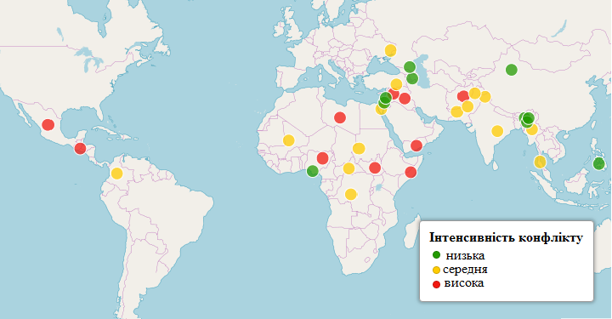
Рис. 2.1. Військові конфлікти світу, за [13]

- Центральна та Північна Африка (Лівія, Сомалі, Нігерія, Нігер, Південний Судан, Судан, Малі, Демократична Республіка Конго, Центрально-африканська Республіка);
- Близький Схід та Аравійський півострів (Сирія, Ірак, Афганістан, Ліван, Ємен);
- Південна Азія (Індія, Пакистан);
- Південно-Західна Азія (М'янма, Таїланд, Філіппіни);
- країн Карибського моря та Мексиканської затоки (Мексика, Колумбія).
Зі збройними конфліктами тісно пов'язані терористичні дії. Тому високий рівень тероризму характерний переважно для країн Африки та Азії, де відбуваються воєнні дії (рис.2.2.). Для таких орієнтованих на туризм країн, як США, Франція, Індонезія, які мають досить високий рівень тероризму, навіть поодиночні теракти завдають великих витрат у вигляді недоотриманих прибутків від туристів.

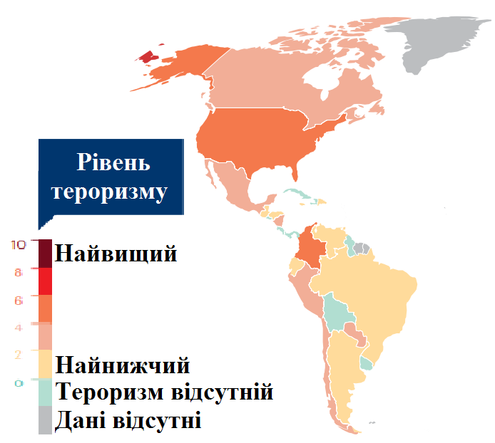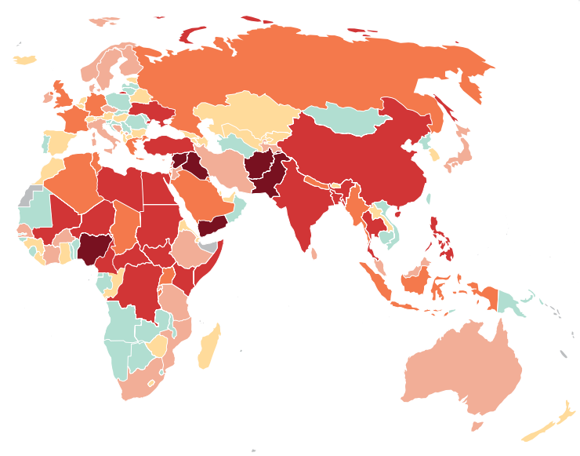
Рис. 2.2. Рівень тероризму в країнах світу, за [38]
Такі держави як Австралія, Нова Зеландія, острівні країни Тихоокеанського регіону втрачають потенційні прибутки від туризму через значну віддаленість від осередків притоку туристів. А в країнах Центральної Азії, Північної Африки, Амазонії, а також значній частині Росії можливості туризму лімітує обмежена транспортна система (рис. 2.3).
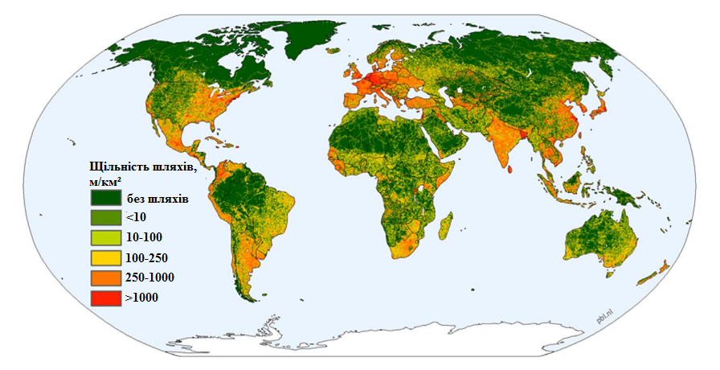
Рис. 2.3. Щільність транспортних шляхів у світі за [36]

Крім поганої екології на вибір країни для туристичної поїздки може вплинути санітарно-епідеміологічна обстановка в країні. Періодично різні захворювання можуть набувати форму епідемії.
Над визначенням зони поширення різноманітних інфекцій працювали Всесвітня організація охорони здоров'я (ВООЗ) та Всесвітня туристична організація (ВОТ). Якщо переглянути ці дані, то стає очевидно, що найбільше інфекції обмежують можливості туризму в Африці, також значний вплив цей чинник має в країнах Азії та Південної Америки (додаток Б).
До інших вагомих чинників, що лімітують туризм, відносяться природні катаклізми. Університет Організації Об'єднаних Націй з вивчення навколишнього середовища і безпеки склав доповідь World Risk Report. У дослідженні враховується кількість стихійних лих, а також аналізується ступінь шкоди і здатність держав справлятися з наслідками природних катаклізмів.
За даними дослідження 2016 року, найнебезпечніша країна для відвідування - Республіка Вануату. Ця тихоокеанська держава страждає від циклонів, землетрусів і повеней. У 2015 році циклон "Пем", який обрушився на країну навесні, практично зруйнував столицю і забрав життя десятків тисяч людей.
Далі за ступенем небезпеки розташувалися Королівство Тонга (ризик стихійних лих - 29,33%), Філіппіни (26,70%), Гватемала (19,88%), Бангладеш (19,17%), Соломонові острови (19,14%), Коста-Ріка (17%), Камбоджа (16,58%), Папуа - Нова Гвінея (16,43%) [24].

2.3. Управління ризиками в туристичній сфері

Ризик є невід'ємною частиною господарської діяльності туристичних підприємств, що потребує посиленої уваги зі сторони фінансових менеджерів.
Існування певного ризику при будь-яких операціях зовсім не означає, що від нього треба відмовитися, оскільки це призведе до втрати очікуваних доходів і прибутків. У цьому випадку важливу роль відіграє вміння керувати ризиками. Такі обставини зумовлюють необхідність проведення діагностики та активного контролю ризику. Метою цих дій є ідентифікація всіх небезпек і шансів, що можуть стати на заваді досягнення задекларованих цілей підприємством, а далі ˗ на використання методів та знарядь, які дозволяють зменшувати негативні та ефективно використовувати можливості реалізації ризику.
Регулювати рівень ризику можна з допомогою створення особливого механізму управління ризиками ˗ ризик-менеджменту.
1) ризики повинні бути зрозумілими та усвідомлюватись менеджерами;
2) рішення щодо прийняття ризику повинні бути конкретними, зрозумілими та відповідати стратегічним планам компанії.
3) очікувана дохідність має бути не меншою, ніж прийнятий ризик.
4) розподіл капіталу має відповідати масштабам ризиків, на які йде компанія;
5) стимули для досягнення кращих показників повинні відповідати рівню толерантності до ризику.
Існує три підходи до управління ризиками [11]:
Сукупність дій з ризик менеджменту спрямована на досягнення наступних цілей [8]:
Уникнення ризику ˗ передбачає ухилення від заходів, що супроводжуються ризиком. Здійснюється шляхом запобігання спільної діяльності з ненадійними партнерами та постачальниками, а також відмови від прийняття ризикованих заходів та управлінських рішень.
Утримання (збереження) ризику ˗ зберігання відповідальності за ризик суб'єктом ризику. Реалізується способом відмови від усіх дій, що спрямовані на компенсацію ризику.
Передача ризику ˗ підхід, при якому суб'єкт ризику (наприклад, інвестор) передає відповідальність за ризик іншій установі (наприклад, страховій компанії). Реалізується завдяки страхуванню, передачі ризиків через складання договорів факторингу, біржових угод (хеджування).
Управління ризиками включає комплекс заходів, що спрямовані на підвищення ефективності фінансово-господарської діяльності компанії та мінімізацію (усунення) ймовірних збитків під час здійснення певних операцій (рис. 2.4).
Кожна стадія процедури ризик-менеджменту потребує взаємодії та проведення консультації як з зовнішніми, так і з внутрішніми учасниками даного процесу.
Розробка загальної концепції ризик-менеджменту

Ідентифікація ризиків (якісний аналіз)

Кількісний аналіз ризиків

Управління ризиком
Оцінка ризиків (визначення балансу між вигодами та негативними наслідками)

Реалізація ризикованого рішення
Прийняття ризикованого рішення

Реалізація обраних методів регулювання
Регулювання ступеня ризику

Моніторинг та аналіз результатів ризик-менеджменту

Рис. 2.4. Процес управління ризиком, за [23]

Для створення загальної стратегії ризик-менеджменту необхідно виявити зовнішні параметри підприємницького середовища, внутрішні характеристики організації, а також параметри ризик-менеджменту, в яких буде впроваджуватися процес. Необхідно визначити вимоги до діяльності, на основі яких будуть визначатися критерії ризиків, а також структура і способи їх аналізу.
Для ідентифікації ризиків необхідно визначити, чому, коли і де ситуація ризику може завадити, послабити, затримати чи сприяти досягненню запланованих цілей (рис. 2.5.). Головними завданнями даного етапу є [2]:
- ідентифікація усіх можливих ризиків підприємства;
- визначення потенційних областей ризику;
- виявлення зовнішніх та внутрішніх факторів ризику;
- визначення практичної вигоди і можливих негативних наслідків, що можуть виникнути в процесі реалізації ризикового рішення.
Аналіз ризиків потребує встановлення наслідків, ймовірності виникнення і, отже, ступеня ризику, а також чинники появи ризикових ситуацій. Подібний аналіз має враховувати розміри потенційних наслідків і можливі джерела їх виникнення.
Для прийняття та здійснення ризикового рішення проводиться розробка та впровадження економічно доцільних стратегій та планів заходів з метою збільшення потенційної вигоди та скорочення можливих витрат, які виникають при ризикових ситуаціях.
Процес регулювання ступеня ризику має дві стадії [8]:
1) підбір методів регулювання ризику (з оцінкою їх порівняльної ефективності з використанням різноманітних критеріїв);
2) безпосередній вплив на рівень ризиків через впровадження обраних методів оптимізації ризику на практиці.
Ризик-менеджмент може використовуватись на різноманітних рівнях організації туристичної діяльності ˗ в окремих проектах, в процесі пошуку вирішень проблем, в ході управління окремими зонами ризику. Головні переваги проведення ризик-менеджменту наведені у додатку В.
Визначення джерел і факторів ризику
Визначення, до чого може призвести ризикова ситуація

Зменшення або збільшення запланованого результату?

Ризикова ситуація підвищує чи знижує доцільність досягнення запланованих цілей?

Ризикова ситуація вимагає від учасників додаткових дій чи ресурсів?

Ризикова ситуація розкриває додаткові перспективи і можливості?

Визначення, чому може виникнути ризикова ситуація

Визначення, де може виникнути ризикова ситуація

Визначення, коли може виникнути ризикова ситуація

Визначення ефекту та наслідків ризикової ситуації

Рис. 2.5. Процес ідентифікації ризиків за [23]

3. Основні ризики та фактори, що впливають на розвиток туризму в Україні

3.1. Сучасний стан розвитку туризму в Україні та фактори, що його лімітують

На фоні бурхливого розвитку світового туризму постає питання про місце українського ринку туристичних послуг у світі. Попри швидкі темпи збільшення показників світового туризму, Україна не змогла розвинути туристичну галузь до належного рівня, а значна частина українців сьогодні надають перевагу подорожам до зарубіжних країн. За підрахунками фахівців, туризм здатний щороку поповняти державну скарбницю на 4 млрд. дол. [14].
Значна кількість лімітуючих факторів та ризиків туристичних підприємств призвели до того, що існуючий рівень розвитку туризму в державі не відповідає її природно-ресурсному, історико-культурному та рекреаційному потенціалу. До найбільш впливових належать наступні чинники:
1) Погіршення економічної ситуації та безпеки в Україні після революції Гідності, подій на сході України та анексія АР Крим.
Ці чинники, починаючи з 2013 року, разом із всеохопною економічною кризою стали причиною посилення негативних тенденцій у динаміці в'їзного туризму та погіршення фінансових можливостей населення України, що призвело до скорочення потоків виїзного та внутрішнього туризму (рис. 3.1). Аналіз статистичного матеріалу показав, що негативна динаміка іноземних туристів в Україні та українців, які виїжджали за кордон з метою туризму, спостерігалась аж до 2015 року. За період 2013-2017 рр. кількість іноземних туристів зменшилась на 83%, а експорт туристів з України ˗ на 9%. А загальна кількість туристів, обслугованих туроператорами та турагентами з 2013 по 2017 роки зменшилась на 19%.
За даними доповіді Всесвітнього економічного форуму «Конкуренція в подорожі і туризмі – 2017» Україна знаходиться в останній десятці країн за рівнем безпеки, посівши 127 місце з 136 поряд з такими країнами, як Гондурас, Єгипет, Кенія, Нігерія, Венесуела, Пакистан, Ємен, Сальвадор і Колумбія [20].

Рис. 3.1. Туристичні потоки в Україні у 2011-2017 рр. (розроблено автором)

2) Анексія Криму призвела до втрати близько 30% рекреаційно-туристичного потенціалу. Відповідно, частині українських туристів, яка надавала перевагу відпочинку біля моря, довелось їхати за кордон або відмовитися від цього виду відпочинку.
3) Також важливою проблемою є технологічна відсталість галузі. В Україні практично не використовуються туристичні технології, які в розвинених державах стали повсякденними: електронні інформаційні довідники стану і обліку готелів, транспортних маршрутів з переліком та зазначенням вартості послуг, що ними надаються. Однак останнім часом в галузі інформаційних технологій України відбувається помітне покращення, тому необхідно активно використовувати дану можливість для наближення до світових стандартів обслуговування клієнтів.
4) Важливим чинником, що стримує розвиток іноземного туризму по всій Україні, є недостатньо розвинена транспортна система, що включає транзитні перевезення, організацію залізничного сполучення, розвиток автомагістралей, повітряного, морського та річкового транспорту. Транспортні шляхи в Україні знаходяться у незадовільному стані та не відповідають міжнародним вимогам щодо швидкого, надійного, безпечного та комфортного перевезення. Туристи з інших країн можуть подорожувати Україною лише у складі групових турів, адже пересуванню на власному авто перешкоджає жахливий стан дорожнього покриття (рис. 3.2). Окрім того, недостатньо розвиненою є туристична, сервісна й інформаційна інфраструктура вздовж міжнародних транспортних коридорів.

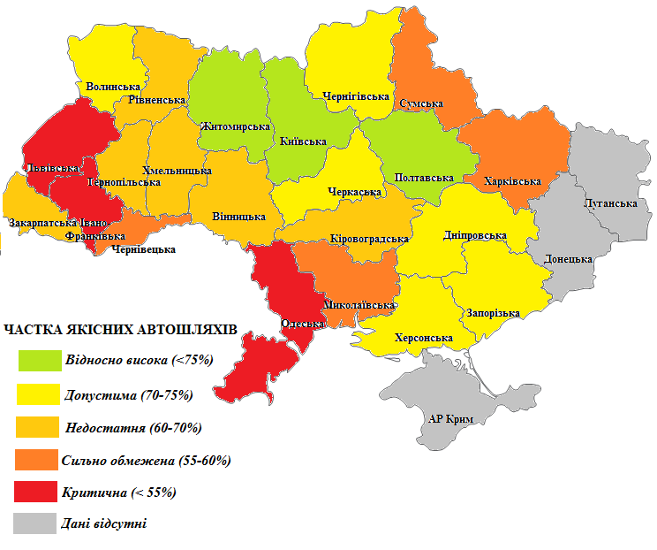
Рис. 3.2. Частка автошляхів областей України, придатних
для індивідуальних туристичних подорожей (розроблено автором)
За даними індексу глобальної конкурентоспроможності Global Competitiveness Index 2017–2018 Україна займає 87-ме місце в списку країн за розвитком транспортної інфраструктури. А за якістю доріг Україна посіла 130-у позицію з 137 [20].
5) Однією з перешкод, що заважають розвитку туризму в Україні є відсутність зручного транспорту. Основною відмінністю України від європейських країн є велика диспропорція наземного та авіаційного транспорту. Національний інститут стратегічних досліджень встановив, що автобусний і автомобільний транспорт займають 80% загальних перевезень. А залізнична інфраструктура залишилась неповноцінною, оскільки деякі міста досі не мають спільного сполучення. Водночас морський і річковий транспорт не відновлений взагалі.
Дана проблема особливо гостро стоїть для малих міст. Типовою є ситуація: поселення має важливу культурну спадщину й туристичні об’єкти, які здатні привернути увагу потенційного туриста, але водночас до міста неможливо зручно дістатися. Розбиті дороги між містами та незручний громадський транспорт часто стають на заваді розвитку туризму.
6) Відсутність чіткої націленості державної політики на просування галузі, а також ефективної системи, яка успішно б вивела Україну на світовий туристичний ринок.
Держава створила несприятливий клімат як для підприємництва взагалі, так і для туристичних фірм, що, в свою чергу, перешкоджає притоку інвестицій в розвиток туризму як зсередини держави, так і з-за кордону (рис. 3.3). Високі податки та відсутність будь-яких пільг з боку держави ускладнює розвиток туристичних агентств, які б займалися поширенням національного туристичного продукту.
Наприклад, європейське законодавство забезпечує пільгами створення готелів та об'єктів туристичної інфраструктури, будівництво доріг тощо. Також для нещодавно створених туристичних фірм перебається звільнення від оподаткування на протязі 3-5 років, їм також дають безвідсоткові кредити для будівництва нових туристичних об'єктів.
За даними індексу націленості на туризм Global Competitiveness Index 2017–2018 Україна посіла 90-е місце, а в питанні інвестицій в туристичний бізнес – 124-е місце. [20].
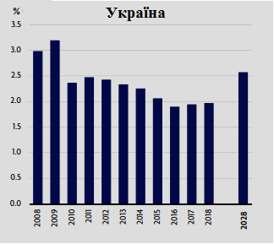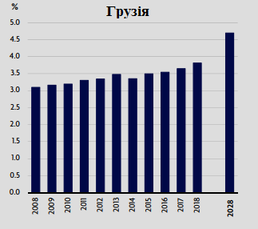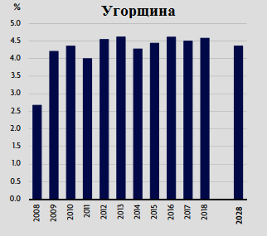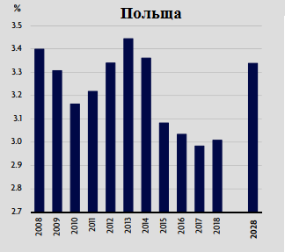
Рис. 3.3. Частка інвестицій в туристичну сферу
України та інших країн за [31, 32, 33, 34]

7) Навіть попри розробку у березні 2017 року стратегії розвитку туризму до 2026 року, очевидною проблемою є недостатнє фінансування реклами національних турів. 2017 року депутати ВРУ виділили 30,5 млн грн на просування маркетингу туризму, що здається великою сумою, порівнюючи з попередніми роками. Насправді, навіть якби фінансування було в 10 разів більшим, витрати повністю окупили б себе. Як відомо з практики європейських держав, кожен долар, вкладений у рекламу приносить в 20-30 разів більшу суму, повернуту у вигляді коштів від залучених туристів.
Якщо порівняти показник фінансування реклами з Грузією, де щорічно виділяють 18 млн доларів (486 млн грн), то зникає сумнів про потребу зміни державної політики в цьому аспекті.
Як наслідок, туристи просто не мають змоги отримати необхідну інформацію про саму державу та її можливості для туризму. Попри те, що в Україні вже 19 років працює власна інформаційна система (UTIS), в першу чергу вона відіграє комерційно-інформаційну, а не іміджеву роль.
8) Відсутність в Україні розроблених туристичних маршрутів міжнародного значення. Наприклад, для збільшення чисельності іноземних відвідувачів ісландський уряд створив у 1996 р. 40 нових маршрутів, в тому числі поїздки з метою спостереження за китами. Після цього кількість туристів до Ісландії щорічно збільшується на 12-13% [14].

3.2. Шляхи подолання негативного впливу лімітуючих факторів та перспективи розвитку українського туризму

На сьогоднішній день, порівняно з показниками виїзного туризму, простежуються невтішні тенденції щодо кількості в’їзних туристів. Незважаючи на те, що в’їзний туризм стримують багато факторів, Україна все ж має передумови і потенціал для розвитку міжнародного туризму. Попри існуючі труднощі, показники українського туризму поступово змінюються на краще (рис. 3.4).
Впродовж останніх років в Україні спостерігається динамічний розвиток в’їзного туризму, відносно стабільний розвиток виїзного туризму та стабільна динаміка внутрішніх потоків. Після 2015 року прибутки від туризму почали динамічно зростати, збільшившись на 20% до кінця 2018 року. Частка надходжень від сфери туризму в загальному ВВП збільшилась за цей період на 0,2%, хоча в наступні роки темпи приросту цього показника мають сповільнитись.
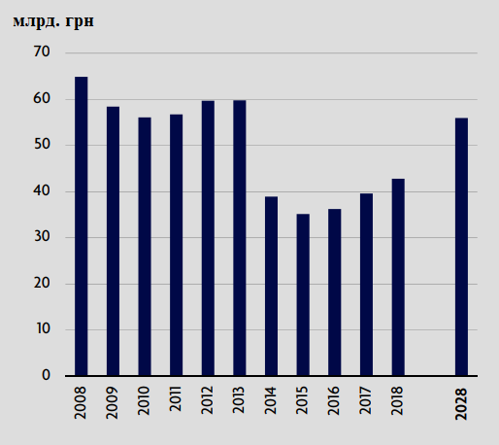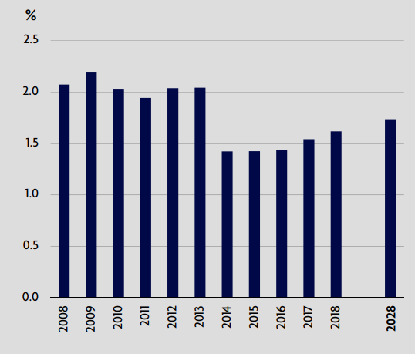
Рис. 3.4. Динаміка надходжень від туризму та їх частки
у ВВП України, за [34]

Стабільне покращення показників туризму може свідчити про підвищення рівня конкурентоспроможності України на міжнародній арені. В той же час за даними індексу глобальної конкурентоспроможності 2017–2018 Україна посіла високі місця тільки за показниками санітарних стандартів (8-е місце у світі) та цін (45-е місце). В інших позиціях Україна виявилася набагато нижче: за рейтингом міжнародної відкритості – тільки 78-а позиція. Ще гірше, 98-е місце країна посіла за екологічною ситуацією, 79-е – в авіаційній інфраструктурі, 81-е – в портовій та наземній, 71-е – у туристичному сервісі. За культурними ресурсами України зайняла 51-е місце [20].
Цей звіт в одну мить розкрив усі слабкі сторони України, що заважають розвитку туризму. Саме тому в Україні необхідна державна політика, спрямована на забезпечення сприятливих умов як для туристів, так і для підприємців та інвесторів.
У березні 2017 року Кабінет Міністрів України затвердив стратегію розвитку туризму і курортів до 2026 року, підготовлену Міністерством економічного розвитку та торгівлі. Метою створення документу є створення умов, які забезпечать прискорений розвиток сфери туризму і курортів, перетворення її у високоефективну, інтегровану у світовий ринок галузь. Реалізація Стратегії проводитиметься за рахунок коштів державного, місцевих бюджетів і інших джерел, які не заборонені законодавством, а обсяг фінансування визначатиметься щороку в залежності від конкретних завдань та реальних можливостей.
Запровадження Стратегії передбачає діяльність за п'ятьма напрямками [25]:
1. Гарантія безпеки туристів і захист їх законних інтересів і прав.
2. Імплементація законодавства ЄС у галузі туризму.
3. Забезпечення комплексного розвитку регіонів, зокрема створення сприятливих інвестиційних умов для розбудови туристичної інфраструктури.
4. Вдосконалення системи професійної підготовки фахівців туристичної сфери.
5. Формування і просування позитивного іміджу України як привабливої для туризму країни.
Впровадження Стратегії передбачає досягнення наступних завдань [19]:
- збільшення витрат туристів, подорожуючих Україною, до 80 млрд. грн. у 2026 році;
- збільшення обсягу фінансових інвестицій у галузь туризму і курортів до 6,6 млрд. грн. у 2026 році;
- забезпечення діяльності інституту саморегуляторних організацій у сфері туризму і курортів (створення національної туристичної організації і відповідних регіональних туристичних організацій);
- функціонування Єдиної туристичної інформаційної системи, яка містить інформацію про всі туристичні і рекреаційні ресурси України, придатні для використання в туризмі, зокрема об’єкти культурної спадщини та природно-заповідного фонду;
- запровадження рекомендовану Всесвітньою туристичною організацією ООН (ЮНВТО) систему сателітного рахунка;
- створення десяти туристичних представництв за кордоном;
- лібералізація візового режиму з десятьма країнами світу, які є цільовими туристичними ринками для України.
Окрім дуже високих показників туризму, яких має досягти Україна з допомогою стратегії (табл. 3.1), є низка факторів, що викликають сумнів щодо даного документу. Того, хто буде нести відповідальність у разі невиконання цих цілей, не зазначено, оскільки Мінекономрозвитку України лише проводить моніторинг реалізації Стратегії. До того ж, розробка туристичної стратегії - це скоріше не ініціатива влади, а одна з умов, яку ми маємо виконати в рамках імплементації Угоди про асоціацію з ЄС.
Таблиця 3. 1.
Контрольні показники реалізації Стратегії
розвитку сфери туризму та курортів в Україні, за [19]
Найменування  показника розвитку | За роками
 | 2015 | 2019 | 2026
Кількість іноземних туристів, які в’їжджають до України, млн. осіб | 12,9 | збільшення у 1,5раза | збільшення у 2,5раза
Кількість суб’єктів туристичної діяльності, тис. одиниць | 6,8 | збільшення у 1,5раза | збільшення у 5 разів
Обсяг надходжень до місцевих бюджетів від сплати туристичного збору, млн. гривень | 37,1 | збільшення у 2 рази | збільшення у 10 разів
Обсяг надходжень до зведеного бюджету (податки та збори) від діяльності суб’єктів туристичної діяльності, млрд. гривень | 1,71 | збільшення у 2 рази | збільшення у 10 разів
Кількість робочих місць у сфері туризму, тис. осіб | 8,8 | збільшення у 1,5раза | збільшення у 5 разів
Кількість внутрішніх туристів, тис. осіб | 357 | збільшення у 2 рази | збільшення у 5 разів
Кількість екскурсантів, тис. осіб | 125,5 | збільшення у 1,5раза | збільшення у 2,5раза

Основними напрямками реалізації Стратегії є досить суперечливі завдання, а саме: імплементація вітчизняного законодавства до законодавства ЄС у сфері туризму та курортів, скасування ліцензування тур операторської діяльності, затвердження кваліфікаційних вимог до фахівців туристичного супроводу тощо. Варто згадати, що в країнах ЄС існує регулятор у сфері туризму, який видає державні ліценції, дозволи, допуски суб'єктам господарювання туристичної сфери. В Україні ж кілька років тому навпаки ліквідували ліцензії на турагентську діяльність та дозволи для фахівців супроводу.
З іншої сторони, якщо стратегія буде реалізована хоча б на 50%, підвищиться конкурентоспроможність національного та регіональних туристичних продуктів; покращиться якість життя населення шляхом забезпечення економічного зростання, екологічної безпеки, консолідації суспільства, надання доступу до послуг у сфері туризму та курортів; буде створено нові робочі місця, які розширять можливості населення щодо працевлаштування та самозайнятості.

Висновки

Врахувавши особливості туристичної діяльності та дослідивши існуючі підходи до класифікації ризиків та факторів, що лімітують розвиток туризму, можна зробити наступні висновки:
Значення туризму у світі постійно зростає, сьогодні ця галузь забезпечує понад 10% світового ВВП. Туризм стимулює розвиток економіки, оскільки виконує низку важливих функцій: виступає джерелом валютних надходжень для країни і засобом для забезпечення зайнятості; розкриває великі можливості для залучення іноземної валюти та інвестицій; сприяє диверсифікації економіки, створюючи галузі, які обслуговують туристичну сферу; внаслідок зростання зайнятості в галузі туризму збільшуються доходи населення та підвищується рівень його добробуту.
Виникнення ризиків туристичної діяльності може бути пов'язане з зовнішніми (політична ситуація, конкуренція), та внутрішніми факторами (забезпеченість ресурсами, продуктивність праці). Підвищений рівень ризику функціонування туристичної фірми зумовлений впливом сезонності на рівень попиту, коротким циклом ділової активності, а також специфікою самих туристичних послуг.
Всі ризики в туризмі можна поділити за джерелом походження, характером наслідків, зміною в часі, оцінкою, тривалістю, наслідками, ступенем правомірності та можливістю страхування. При веденні діяльності туристичне підприємство повинне враховувати не тільки ризики, безпосередньо з ним пов'язані, а й ризики туристів.
Процес управління ризиками складається з комплексу заходів, націлених на підвищення ефективності підприємницької діяльності і зменшення можливих втрат при здійсненні певних операцій. Обов'язковими етапами управління ризиками є їх кількісний та якісний аналіз, які допомагають визначити розмір ризику, вірогідність його настання, міру керованості конкретним ризиком.
В ході дослідження було виявлено деякі територіальні аспекти та характер прояву ризиків та лімітуючих розвиток туризму факторів, зокрема: зони поширення військових конфліктів та тероризму зосереджені в Центральній і Північній Африці, Південно-західній та Південній Азії; значна віддаленість від осередків притоку туристів характерна для країн Центральної та Південної Африки, а також Австралійсько-Тихоокеанського регіону; обмежена транспортна доступність негативно впливає на туризм у Північній Африці, країнах Амазонії, переважній частині азійської Росії; санітарно-епідемологічна ситуація обмежує туризм в країнах Африки та Південної Америки; небезпека стихійних лих найбільш характерна для Океанії та острівних країн Південно-Східної Азії, а також Карибського басейну; суворий правовий режим переважає в окремих країнах Азії; складність отримання візи характерна для деяких країн Азії та Африки.
Попри великий потенціал, сфера туризму в Україні має низку проблем: несприятлива економічна ситуація; низький рівень безпеки; технологічна відсталість галузі; відсталість розвитку транспортної системи та транспорту; недостатня націленість державної політики на просування галузі; недостатнє фінансування реклами національних турів; відсутність розроблених туристичних маршрутів міжнародного значення.
Навіть за несприятливих умовах, які склалися в останні кілька років, проблема розвитку туризму в Україні є важливою. Адже ця сфера діяльності здатна покращити економіку держави через поповнення державного бюджету, збільшити кількість робочих місць та надходжень від зовнішньоекономічної діяльності. А також дає можливість продемонструвати нашу цивілізованість, гостинність та самобутність. При розумних змінах у стратегії розвитку туризму Україна може стати важливим гравцем у Східній Європі.
Стратегія розвитку туризму до 2026 року націлена на подолання широкого спектру лімітуючих факторів в Україні. Нагальне вирішення існуючих проблем повинне покращити перспективи розвитку туризму вже найближчим часом.
Список використаних джерел

- Американський Центр всеохопного миру (CSP). URL: www.usip.org (дата звернення: 08.11.2018).
- Брич В., Крамарчук С. Управління ризиками у туристичному бізнесі. Наукові записки. Київ, 2010. №2. С. 115-118. URL: http://www.nbuv.gov.ua/portal/Soc_Gum/NZTNPU/geogr/2010_2/4/002Brich (дата звернення: 29.10.2018).
- Всесвітня організація охорони здоров'я (ВООЗ). URL: https://www.who.int/ (дата звернення: 08.11.2018).
- Гранатуров В. М. Экономический риск : сущность, методы измерения, пути снижения : учебное пособие. Москва: Феникс, 2002. 160 с.
- Денисенко А. В. Особливості існуючих підходів до класифікації туристичних ризиків та їх вплив на туристичну діяльність. Вісник ДІТБ. 2013. № 17. С. 214-218.
- Експерти розповіли, що гальмує розвиток туризму в Україні. URL: https://ckp.in.ua/events/13444 (дата звернення: 12.11.2018).
- Звіт про глобальний ризик 2018 року Університету Організації Об'єднаних Націй з вивчення навколишнього середовища і безпеки. URL: http://www3.weforum.org/docs/WEF_GRR18_Report.pdf (дата звернення: 08.11.2018).
- Концепція управління ризиком. URL: https://pidruchniki.com/67943/menedzhment/kontseptsiya_upravlinnya_rizikom (дата звернення: 10.11.2018).
- Кудла Н. Є. Менеджмент туристичного підприємства : підручник Київ : Знання, 2012. 343 с.
- Лапыгин Ю. Н. Теория организации. Москва: ИНФРА, 2007. 222 с.
- Мальська М. П., Худо В. В. Туристичний бізнес : теорія і практика : навч. посіб. Центр учбової літератури, 2007. 424 с.
- Мельниченко С. В. Туризм : реалії та перспективи сталого розвитку : матеріали доп. міжнар. наук.-практ. конф. (Київ, 23–24 жовт. 2014 р.). Київ. нац. торг.-екон. ун-т, 2014. С. 417-418.
- Мир в состоянии войны. Кто, где и за что сейчас воюет. URL: https://news.tut.by/world/561044.html?crnd=23583 (дата звернення: 07.11.2018).
- Національний інститут стратегічних досліджень. URL: http://www.niss.gov.ua/ (дата звернення: 17.11.2018).
- Овчаров, А. О. Мирошкин П. П., Степанова М. П. Риск-менеджмент на туристских предприятиях. Российское предпринимательство. 2010. № 6. С. 79-84. URL: http://www.creativeconomy.ru/articles/10887.
- Особливості прояву ризиків туристичного підприємства. URL: https://studopedia.com.ua/1_41692_osoblivosti-proyavu-rizikiv-turistichnogo-pidpriiemstva.html (дата звернення: 01.11.2018).
- Офіційний сайт Державної служби статистики України. URL: http://www.ukrstat.gov.ua/ (дата звернення: 15.11.2018).
- Податковий кодекс України. Кодекс від 02.12.2010 №2755-VI. URL: https://docs.dtkt.ua/doc/1011.47.151?page=39#pn8557 (дата звернення: 18.11.2018).
- Про затвердження плану заходів з реалізації
Стратегії розвитку туризму та курортів
на період до 2026 року в 2017 році. URL: http://consultant.parus.ua/?doc=0AOPW87D70 (дата звернення: 10.12.2018).
- Результати Всесвітнього економічного форуму «Конкуренція в подорожі і туризмі – 2017» URL: http://www3.weforum.org/docs/GCR2017-2018/05FullReport/TheGlobalCompetitivenessReport2017%E2%80%932018.pdf (дата звернення: 15.11.2018).
- Рейтинг областей із найгіршими дорогами. URL: http://ipress.ua/news/reytyng_oblastey_iz_naygirshymy_dorogamy_145702.html (дата звернення: 02.12.2018).
- Романов В. С. Понятие рисков и их классификация как основной элемент теории рисков. Москва, 2000. 41-43 с.
- Старостіна А. О., Кравченко В. А. Ризик-менеджмент : теорія та практика : навч. посіб. Київ : Політехніка, 2004. 200 с.
- Cтраны с высоким риском стихийных бедствий. URL: https://life.ru/t/%D1%82%D1%83%D1%80%D0%B8%D0%B7%D0%BC/895414/opasno_iekhat_strany_s_vysokim_riskom_ziemlietriasienii (дата звернення: 17.11.2018).
- Стратегія розвитку туризму та курортів до 2026. URL: https://www.rbc.ua/ukr/news/kabmin-odobril-strategiyu-razvitiya-turizma-1489798346.html (дата звернення: 10.12.2018).
- Темный Ю. В., Темная Л. Р. Экономика туризма : учеб. пособие. Москва : Советский спорт, 2003. 416 с.
- Школа. І. М., Ореховська Т. М., Корольчук О. П., Кифяк В. Ф. Розвиток туристичного бiзнесу регiону : монографія / за ред. I. М. Школа. Чернiвцi : Книги – XXI, 2007. 291 с.
- Шматько Л. П. Страхование и риски в туризме : учеб. пособ. для студ. вузов. Ростов : Феникс, 2010. 208 с.
- Щербакова С. А. Геоэкономика международного туризма. Смоленск: Универсум, 2004. 98-103 с.
- Armenia’s Velvet Revolution Succeeds, Problems Remain. URL: https://emerging-europe.com/news/armenias-velvet-revolution-succeeds-problems-remain/ (дата звернення: 07.11.2018).
- Economic Impact 2018 Georgia. URL: https://www.wttc.org/-/media/files/reports/economic-impact-research/countries-2018/georgia2018.pdf (дата звернення: 18.11.2018).
- Economic Impact 2018 Hungary. URL: https://www.wttc.org/-/media/files/reports/economic-impact-research/countries-2018/hungary2018.pdf (дата звернення: 18.11.2018).
- Economic Impact 2018 Poland. URL: https://hi-tek.io/assets/tourism-statistics/Poland2018.pdf (дата звернення: 18.11.2018).
- Economic Impact 2018 Ukraine. URL: https://www.wttc.org/-/media/files/reports/economic-impact-research/countries-2018/ukraine2018.pdf (дата звернення: 18.11.2018).
- Economic Impact 2018 World. URL: https://www.wttc.org/-/media/files/reports/economic-impact-research/regions-2018/world2018.pdf (дата звернення: 17.10.2018).
- Global patterns of current and future road infrastructure. URL: http://iopscience.iop.org/article/10.1088/1748-9326/aabd42/pdf (дата звернення: 08.11.2018).
- Japan's tourism industry recovering after the tsunami. URL: https://www.bbc.com/news/business-15199815 (дата звернення: 07.11.2018).
- Marketing in the Modern World: Tourism After Terrorist Attacks. URL: https://repository.uwyo.edu/cgi/viewcontent.cgi?referer=https://www.google.com.ua/&httpsredir=1&article=1078&context=honors_theses_17-18 (дата звернення: 08.11.2018).
- Revealed: The countries that rely most on your money. URL: https://www.telegraph.co.uk/travel/maps-and-graphics/Mapped-The-countries-that-rely-most-on-your-money/ (дата звернення: 19.10.2018).
- Touring Hawaii After the Volcano Eruption. URL: https://www.aarp.org/travel/travel-tips/safety/info-2018/hawaii-tourism-after-volcanoes.html (дата звернення: 07.11.2018).
- World Trade Report 2018. URL: https://www.wto.org/english/res_e/publications_e/world_trade_report18_e.pdf (дата звернення: 21.10.2018).

СУЧАСНИЙ СВІТОВИЙ ТУРИЗМ: РИЗИКИ ТА ФАКТОРИ, ЩО ЛІМІТУЮТЬ РОЗВИТОК
ДОДАТКИ

Додаток А
Основні категорії ризиків у туризмі (складено автором)

Категорія  ризиків | Визначення | Фактори виникнення
Виробничий | Ймовірність невиконання підприємством своїх зобов'язань за контрактом або угодою із замовником | - ризик повного припинення діяльності з якогось напрямку через неможливості поїздок туристів унаслідок форс-мажорних обставин (військові дії, стихійні лиха, епідемії тощо);  - ризик неотримання або несвоєчасного отримання грошових коштів за реалізовані туристичні продукти і послуги;  - ризик відмови клієнта від туристичної поїздки;  - ризик відмови укладених угод про надання позик, інвестицій або кредитів;  - ціновий ризик, пов'язаний із визначенням ціни на туристичну продукцію й послуги. Він особливо зростає в умовах швидкої інфляції;  - ризик банкрутства як ділових партнерів, так і самого туристичного підприємства
Фінансовий | Ймовірність отримання збитків у результаті проведення відповідних операцій із фінансами та цінними паперами | - ризик пов'язаний із несплатою позичальником основного боргу і відсотків, нарахованих за кредит;  - ризик перевищення процентних ставок, виплачуваних кредитними установами по залучених коштах, ставки по наданих кредитах;  - ризик валютних витрат, пов'язаних зі зміною курсу однієї іноземної валюти по відношенню до іншої;  - ризик фінансового збитку внаслідок нездійснення якого-небудь заходу або припинення діяльності туристичного підприємства.
Інвестиційний | Ризики нових туристичних проектів | - ризик, пов'язаний із технічними нововведеннями;  - ризик, пов'язаний з економічною або організаційною сторонами виробництва;  - ризик, що визначається молодістю підприємства
Страховий | Подія, на випадок якої проводиться страхування та яка має ознаки ймовірності та випадковості настання | - ризик втрати майна, коштів та цінних паперів внаслідок пожежі чи стихійних лих;  - ризики, пов'язані з терористичними актами та злочинною діяльністю;  - техногенні збитки (електричні розряди; аварії мережі водопостачання та опалення; зіткнення чужого автомобіля з об'єктом, що належить фірмі)

Додаток Б
Зони поширення інфекцій та захворювань у світі за [3, 41]

Чума | Африка | Мадагаскар, Мозамбік, Танзанія, Уганда, Заїр, Зімбабве
 | Азія | Індія і В'єтнам
 | Пд. Америка | Болівія, Бразилія, Перу
Холера | Африка | Ангола, Бенін, Буркіна-Фасо, Бурунді, Камерун, Кеші Кабо-Верде, Чад, Кот-д’Івуар, Джибуті, Гана, Гвінея-Бісау, Гвінея, Кенія, Ліберія, Малаві, Малі, Мавританія, Мозамбік, Нігер, Нігерія, Руанда, Сан Томі і Принсипі, Сьєрра Леоне, Сомалі, Свазіленд, Танзанія, Того, Уганда, Заїр, Замбія
 | Азія | Афганістан, Бутан, Камбоджа, Китай, Газа, Індія, Індонезія, Іран, Ірак, Лаос, Малайзія, , Непал, Філіппіни, Шрі-Ланка, В'єтнам
 | Європа | Албанія, Росія, Україна й інші держави СНД
 | Океанія | Тувалу
 | Пд. Америка | Аргентина, Беліз, Болівія, Бразилія, Колумбія, Коста-Ріка, Еквадор, Сальвадор, Французька Гайана, Гватемала, Гайана, Гондурас, Мексика, Нікарагуа, Панама, Перу, Суринам, Венесуела.
Жовта лихоманка | Африка | Ангола, Бенін, Бурунді, Габон, Гана, Гвінея, Гвінея-Бісау, Гамбія, Камерун, Кенія, Конго, Ліберія, Мавританія, Малі, Нігер, Нігерія, Руанда, Сенегал, Сомалі, Судан, Сьєрра-Леоне, Танзанія, Того, Уганда, Чад, Екваторіальна Гвінея, Ефіопія.
 | Пд. Америка | Болівія, Бразилія, Венесуела, Гайана, Гондурас, Еквадор, Колумбія, Коста-Ріка, Нікарагуа, Панама, Парагвай, Перу, Сан-Томе і Принсипі, Суринам, Тринідад і Тобаго, Французька Гвіана.
Малярія | Африка | Всі країни
*Наявність країн у списку не означає, що в кожній з них поширена інфекція, проте потенційно вона там присутня.

Додаток В
Переваги ризик-менеджменту за [8]

Перевага | Характеристика
Зниження фактору невизначеності при здійсненні підприємницької діяльності | Контроль над негативними подіями супроводжується конкретними діями щодо зменшення ймовірності виникнення та скорочення їх впливу. При настанні непереборних подій організація може досягти необхідного ступеня стійкості завдяки адекватному плануванню підготовленості.
Використання перспективних можливостей покращення діяльності | У процесі ризик-менеджменту оцінюється ймовірність настання сприятливих наслідків у ризиковій ситуації. Пошук перспектив стає ефективнішим, якщо персонал усвідомлює ризики і володіє необхідними навичками для управління ними.
Покращене планування та підвищення ефективності діяльності | Наявність об'єктивних даних про організацію, її цільових показників, операції і перспективи дозволяє здійснювати більш зважене і ефективне планування. Це у свою чергу підвищує здатність організації використовувати сприятливі перспективи, скорочувати негативні наслідки і домагатися поліпшення діяльності.
Економія ресурсів | Особлива увага приділяється питанням економічної доцільності проведення тих чи інших бізнес операцій. Облік обсягу існуючих ресурсів, підвищення ліквідності активів дозволяє не тільки уникати помилок, але й домагатися підвищення прибутку від виробничої діяльності.
Покращення взаємин із зацікавленими сторонами | Процес управління ризиками змушує співробітників компанії виявляти її зацікавлені внутрішні та зовнішні сторони і виробляти двосторонній діалог між ними і керівництвом. Такий комунікаційний канал забезпечує компанію відомостями про те, як зацікавлені сторони будуть реагувати на зміни в ї діяльності.
Підвищення якості інформації для прийняття рішень | Процес ризик менеджменту підвищує точність інформації та аналізу, необхідної для прийняття стратегічних рішень на різних рівнях управління.
Зростання ділової репутації | Інвестори кредитори страхові компанії, постачальники та клієнти охочіше працюють з організаціями, які зарекомендували себе як надійні партнери на ринку, що управляють своїми фінансовими та виробничими ризиками.
Підтримка з боку засновників | Якісне управління ризиками забезпечує авторитет керівництва в очах засновників компанії за рахунок наявності докладної бази даних потенційних ризиків і демонстрації наявності контрольованих умов функціонування підприємства.
Контроль виробничого процесу ходу реалізації інвестиційних проектів | У процесі ризик-менеджменту особлива увага приділяється питанням, пов'язаним з моніторингом вимірюванням параметрів бізнес-процесів, що забезпечує чіткий контроль реалізації інвестиційних програм.

